ĐỀ THI TOÁN VÀO 10
Câu 1 (2,0 điểm) giải các phương trình và hệ phương trình sau trên tập số thực:
a) b) c)
Câu 2 (1,5 điểm) Trong mặt phẳng tọa độ cho Parabol và đường thẳng .
a) Vẽ đồ thị
b) Gọi lần lượt là các giao điểm của và Tính giá trị của biểu thức:
Câu 3 (1,0 điểm) Cho biểu thức: . Rút gọn biểu thức và tìm các giá trị của để .
Câu 4 (1,0 điểm). Để chuẩn bị tham gia hội khỏe phù đổng cấp trường, thầy Thành là giáo viên chủ nhiệm lớp tổ chức cho học sinh trong lớp thi đấu môn bóng bàn ở nội dung đánh đôi nam nữ (một nam kết hợp một nữ). Thầy Thành chọn số học sinh nam kết hợp với số học sinh nữ của lớp để lập thành các cặp thi đấu. Sau khi đã chọn được số học sinh tham gia thi đấu thì lớp 9A còn lại 16 học sinh làm cổ động viên. Hỏi lớp có tất cả bao nhiêu học sinh?
Câu 5 (1,0 điểm). Cho phương trình ( là tham số). Tìm các giá trị nguyên của để phương trình đã cho có hai nghiệm phân biệt sao cho tích của hai nghiệm này bằng Khi đó, tính tổng hai nghiệm của phương trình.
Câu 6 (3,5 điểm). Cho tam giác có ba góc nhọn. Đường tròn đường kính cắt các cạnh lần lượt tại các điểm và Gọi là giao điểm của hai đường thẳng và
a) Chứng minh tứ giác nội tiếp trong một đường tròn. Xác định tâm của đường tròn này.
b) Gọi là giao điểm của và Chứng minh
c) Chứng minh là tiếp tuyến của đường tròn
d) Tính theo diện tích của tam giác biết và

HƯỚNG DẪN GIẢI ĐỀ TOÁN TUYỂN SINH LỚP 10-THÀNH PHỐ CẦN THƠ
NĂM HỌC 2017 – 2018
Đặt Khi đó ta có phương trình tương đương với:
Với Vậy tập nghiệm của phương trình là:
Câu 2 (1,5 điểm) Trong mặt phẳng tọa độ cho Parabol và đường thẳng . a) Vẽ đồ thị
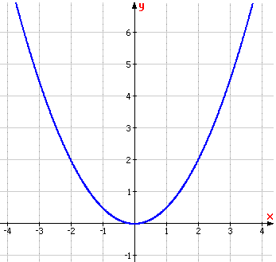
b) Gọi lần lượt là các giao điểm của và Tính giá trị của biểu thức:
Hướng dẫn giải
a) Vẽ đồ thị
2
b) Phương trình hoành độ giao điểm của và là:
Với ; Với
Thay các giá trị vào biểu thức ta được:
Câu 3 (1,0 điểm) Cho biểu thức: . Rút gọn biểu thức và tìm các giá trị của để .
Hướng dẫn giải
Điều kiện: .
Để
Kết hợp với điều kiện, suy ra các giá trị của x cần tìm là:
Câu 4 (1,0 điểm). Để chuẩn bị tham gia hội khỏe phù đổng cấp trường, thầy Thành là giáo viên chủ nhiệm lớp tổ chức cho học sinh trong lớp thi đấu môn bóng bàn ở nội dung đánh đôi nam nữ (một nam kết hợp một nữ). Thầy Thành chọn số học sinh nam kết hợp với số học sinh nữ của lớp để lập thành các cặp thi đấu. Sau khi đã chọn được số học sinh tham gia thi đấu thì lớp 9A còn lại 16 học sinh làm cổ động viên. Hỏi lớp có tất cả bao nhiêu học sinh?
Hướng dẫn giải
Gọi lần lượt là số học sinh nam và nữ của lớp 9A. Điều kiện: nguyên.
số học sinh nam của lớp được chọn là (học sinh)
số học sinh nữ của lớp được chọn là (học sinh)
Tổng số học sinh của lớp được chọn là (học sinh)
Để chọn ra các cặp thi đấu thì số học sinh nam được chọn phải bằng số học sinh nữ được chọn,
nên ta có:
Số học sinh còn lại của lớp 9A là 16 học sinh nên:
Từ (1) và (2) ta có hệ phương trình:
Vậy lớp 9A có tất cả 36 học sinh.
Câu 5 (1,0 điểm). Cho phương trình ( là tham số). Tìm các giá trị nguyên của để phương trình đã cho có hai nghiệm phân biệt sao cho tích của hai nghiệm này bằng Khi đó, tính tổng hai nghiệm của phương trình.
Hướng dẫn giải
Ta có:
Để phương trình có hai nghiệm phân biệt:
Theo đề bài ta có :
So với điều kiện và m phải nhận giá trị nguyên, nên chỉ có thỏa đề bài.
Khi đó, tổng hai nghiệm là:
Câu 6 (3,5 điểm). Cho tam giác có ba góc nhọn. Đường tròn đường kính cắt các cạnh lần lượt tại các điểm và Gọi là giao điểm của hai đường thẳng và
a) Chứng minh tứ giác nội tiếp trong một đường tròn. Xác định tâm của đường
tròn này.
b) Gọi là giao điểm của và Chứng minh
c) Chứng minh là tiếp tuyến của đường tròn
d) Tính theo diện tích của tam giác biết và
Hướng dẫn giải
* Một số cách thường dùng để chứng minh tứ giác nội tiếp đường tròn :
- Tứ giác có tổng hai góc đối bằng (tổng hai góc đối bù nhau).
- Tứ giác có bốn đỉnh cách đều một điểm (mà ta có thể xác định được). Điểm đó là tâm của đường tròn ngoại tiếp tứ giác.
- Tứ giác đó là một trong các hình: hình chữ nhật, hình vuông, hình thang cân.
- Tứ giác có tổng các góc đối bằng nhau.
a) Ta có : (chắn nửa đường tròn ; (chắn nửa đường tròn)
Suy ra :
Xét tứ giác có:
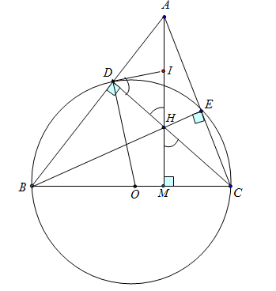
Tứ giác có hai góc đối bù nhau.Vậy tứ giác nội tiếp trong một đường tròn.
* Xét tam giác và có:
- nhìn cạnh dưới một góc
nên 3 điểm cùng thuộc đường tròn
tâm là trung điểm cạnh
- nhìn cạnh dưới một góc nên
3 điểm cùng thuộc đường tròn
tâm là trung điểm cạnh
Vậy 4 điểm cùng thuộc đường tròn tâm là trung điểm cạnh
b) Xét hai tam giác và có : là góc chung; (chứng minh trên)
Suy ra hai tam giác và đồng dạng
c) Ta có : (do cân tại I) ; (đối đỉnh)
Mặt khác : (do cân tại O)
Ngoài ra, trong tam giác vuông MHC có :
Từ suy ra: Suy ra : Vậy là tiếp tuyến của
d) Gọi
Xét vuông tại M có :
Xét vuông tại M có :
Từ và ta có : . Vậy:
Suy ra diện tích tam giác là : (đvdt).

